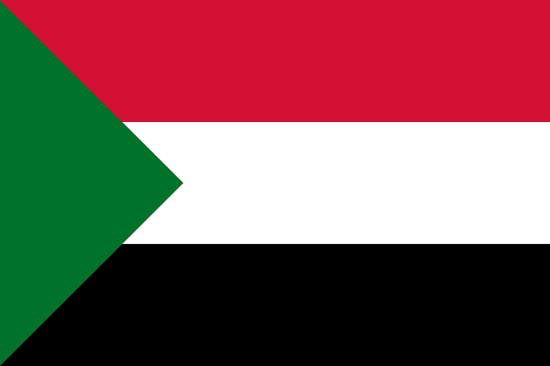

Stato: Sudan

sistema politico: repubblica presidenziale

lingue ufficiali: arabo, inglese

capitale: Khartum

popolazione: 39.578.828 abitanti (2016)

superficie: 1.886.068 km2

moneta: sterlina sudanese

*Popolazione:*

I sudanesi sono somaticamente assai vari e appartengono a diverse etnie originate dall'unione dei gruppi [nilotico](https://it.wikipedia.org/wiki/Nilo), [camitico](https://it.wikipedia.org/wiki/Camitico) e [semitico](https://it.wikipedia.org/wiki/Semitico). Sono per lo più arabi con minoranze [nilotiche](https://it.wikipedia.org/wiki/Nilotici). Le principali etnie di origine nilotica sono:

* dolicocefali, gli [Scilluc](https://it.wikipedia.org/wiki/Scilluc), i [Dinka](https://it.wikipedia.org/wiki/Dinca), i [Nuer](https://it.wikipedia.org/wiki/Nuer), i [Lokuto](https://it.wikipedia.org/w/index.php?title=Lokuto&action=edit&redlink=1)
* mesocefali, i [Nuba](https://it.wikipedia.org/wiki/Nuba), i [Fungi](https://it.wikipedia.org/w/index.php?title=Fungi_(popolo)&action=edit&redlink=1), i [Bongo](https://it.wikipedia.org/w/index.php?title=Bongo_(popolo)&action=edit&redlink=1), i [Nittu](https://it.wikipedia.org/w/index.php?title=Nittu&action=edit&redlink=1), i [Madi](https://it.wikipedia.org/w/index.php?title=Madi&action=edit&redlink=1),
* gli [Agnuak](https://it.wikipedia.org/w/index.php?title=Agnuak&action=edit&redlink=1), i [Bari](https://it.wikipedia.org/w/index.php?title=Bari_(gruppo_etnico)&action=edit&redlink=1) e le popolazioni del Darfur, i [Belanda](https://it.wikipedia.org/w/index.php?title=Belanda&action=edit&redlink=1) e i [Luo](https://it.wikipedia.org/wiki/Luo), detti per errore anche Jur
* alcune tribù di origine nilotica come gli [Acholi](https://it.wikipedia.org/wiki/Acholi), i [Lango](https://it.wikipedia.org/wiki/Lango), i [Gialuo](https://it.wikipedia.org/w/index.php?title=Gialuo&action=edit&redlink=1) si sono stanziate in [Uganda](https://it.wikipedia.org/wiki/Uganda) e in [Kenya](https://it.wikipedia.org/wiki/Kenya).

A partire dal [Medioevo](https://it.wikipedia.org/wiki/Medioevo), con il sopravvento [arabo](https://it.wikipedia.org/wiki/Arabi), queste popolazioni autoctone nere si sono mischiate con le popolazioni [camitiche](https://it.wikipedia.org/wiki/Camitico) e [semitiche](https://it.wikipedia.org/wiki/Semitico) con pelle più chiara e tipo somatico simile al mediterraneo. Esistono anche delle etnie nere di origine non nilotica che sono gli [azandè](https://it.wikipedia.org/w/index.php?title=Azand%C3%A8&action=edit&redlink=1), soprannominati [Niam-Niam](https://it.wikipedia.org/wiki/Niam-Niam). Le popolazioni del Darfur si suddividono in quattro etnie più numerose: Zagawa, Mazalit, Tama e Fūr (da cui il nome: *Dar* = sede + *Fūr*); esistono poi molte altre etnie meno numerose.

*Lingue:* Le lingue ufficiali sono l'[arabo](https://it.wikipedia.org/wiki/Lingua_araba) (più diffuso e parlato) e l'[inglese](https://it.wikipedia.org/wiki/Lingua_inglese). Tra i gruppi di minoranza, l'idioma più diffuso è il [nubiano](https://it.wikipedia.org/wiki/Lingue_nubiane).

*Religione:* L'[islam](https://it.wikipedia.org/wiki/Islam) è la religione dominante, professata dal 97% della popolazione, dopo che il [Sudan del Sud](https://it.wikipedia.org/wiki/Sudan_del_Sud), in prevalenza animista e cristiano, è divenuto indipendente nel luglio del [2011](https://it.wikipedia.org/wiki/2011).

*Ordinamento statale, economia e politica:*

1. Il Sudan è diviso in 17 regioni chiamate [*wilāyāt*](https://it.wikipedia.org/wiki/Wilayat) (al singolare *wilāya*). Prima della divisione dal [Sudan del Sud](https://it.wikipedia.org/wiki/Sudan_del_Sud) erano 26. Dopo la capitale Khartum (640.000 ab), le principali città del paese sono: [Omdurman](https://it.wikipedia.org/wiki/Omdurman): situata sulla riva occidentale del Nilo, di fronte alla capitale, è un importante polo industriale e commerciale. Conta 2.400.000 abitanti. [Bahrī](https://it.wikipedia.org/wiki/Al_Khartum_Bahr%C4%AB): terza città del paese (1.700.000 ab). È situata a nord di khartoum, alla confluenza del Nilo azzurro con il Nilo bianco. Importante polo commerciale e industriale. [Port Sudan](https://it.wikipedia.org/wiki/Port_Sudan) (in arabo *Būr Sūdān*) è il capoluogo della provincia del mar Rosso, nella parte orientale del Sudan e conta circa 490.000 abitanti. Fu fondata, intorno ad un porto artificiale, tra il 1904 e il 1908. Collegata successivamente da una ferrovia a Khartum e ad Atbara, nella valle del Nilo, costituisce il principale sbocco marittimo del paese ed è sede di industrie tessili (cotone), petrolchimiche e chimiche. [Atbara](https://it.wikipedia.org/wiki/Atbara_(citt%C3%A0)) (112.000 abitanti circa) è situata sulla riva destra del fiume omonimo alla sua confluenza nel Nilo nella provincia del nord. Cotone, cereali, frutta, industrie alimentari, meccaniche e del cemento sono le sue principali risorse. Nel 1898, il generale britannico Horatio Herbert Kitchener riorganizzò l'esercito egiziano e lo portò alla vittoria contro i Dervisci del Mahdi, proprio nei pressi della città. In quell'occasione vennero impiegate per la prima volta in Sudan le mitragliatrici.
2. Prodotto nazionale lordo: 85,415 miliardi di dollari USA (a parità di potere d'acquisto) (stima 2012)

Tasso di inflazione: 8,9% Tasso di disoccupazione: 18,7% (stima 2002)

1. Il Sudan sarebbe una [repubblica presidenziale](https://it.wikipedia.org/wiki/Repubblica_presidenziale), ma di fatto è una ex-[dittatura militare](https://it.wikipedia.org/wiki/Dittatura_militare), attualmente sotto [governo di transizione](https://it.wikipedia.org/wiki/Consiglio_Sovrano_del_Sudan_(2019)) dal regime alla democrazia.

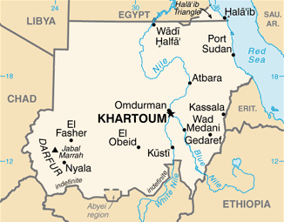

Cartina rappresentativa dello stato.